ОПРЕДЕЛЕНИЕ ИМИДОКЛОПРИДА В ТОМАТНОМ СОКЕ МЕТОДОМ ПОВЕРХНОСТНОЙ ИОНИЗАЦИИ

Ш.М. Ахмедов*, Ш.Дж. Ахунов, А.Ш. Раджабов, Д.Т. Усманов

Институт ионно-плазменных и лазерных технологий, АН РУз, Ташкент, Узбекистан, *e-mail: [sherzod_in@mail.ru](mailto:sherzod_in@mail.ru)

Имидоклоприд относится к классу неоникотиноидных пестицидов и используется главным образом против насекомых. Контроль остаточного количества этого вещества в пищевых продуктах имеет важное значение для здоровья людей. Данная исследовательская работа направлена на определение содержания имидаклоприда в томатном соке с использованием метода поверхностной ионизационной масс-спектрометрии (ПИ/МС).

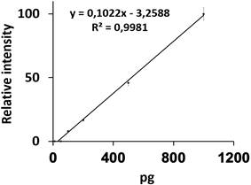 Эксперименты проводились на модернизированном статическом магнитном масс-спектрометре МИ-1201В. Образцы готовили путем непосредственного смешивания имидаклоприда с томатным соком. Затем полученные растворы вводили в источник ионов в количестве 10 – 1000 пг и анализировали в режиме выбранных ионов.

Рис.1

На основе полученных результатов была построена калибровочная кривая (рис. 1), при этом предел обнаружения (ПО) составил 34 пг/мл, а предел количественного определения (ПКО) – 103 пг/мл. Калибровочная кривая обладает высокой степенью линейности (R² = 0,9981), что подтверждает точность и воспроизводимость метода. Значения ПО и ПКО демонстрируют высокую чувствительность метода, позволяя выявлять даже незначительное количество имидаклоприда. Благодаря высокой селективности метод поверхностной ионизации позволил определять имидаклоприд в томатном соке с высокой чувствительностью и надежностью, без предварительного хроматографического разделения. Данный метод может служить эффективным инструментом для прямого мониторинга остатков пестицидов в пищевых продуктах.